



VAROVÁNÍ
VETIGEL
HEMOSTATICKÝ GEL
URČENO POUZE PRO ZVÍŘATA.
Nevstřikujte VETIGEL do cév z důvodu nebezpečí embolizace.

Naplnění stříkačky

NÁVOD K POUŽITÍ

Každý sterilní 5ml aplikátor s hemostatickým gelem na jedno použití je samostatně balen v sáčku.

Pozor: Určeno pouze pro zvířata.

POPIS
Hemostatický gel VETIGEL je hemostatický gel pouze pro jednorázové veterinární použití.
VETIGEL slouží jako pomocný hemostatický prostředek.
VETIGEL se dodává ve formě jednotlivě balených aplikátorů s 5 ml hemostatického gelu (alginát sodný a poly(N-acetyl-D­glukosamin,
D-glukosamin)).
Hemostatický gel je neprůhledný hnědý koloidní hydrogel.
Dvě polymerové složky VETIGELu, alginát sodný a poly(N­acetyl-D-glukosamin, D-glukosamin), jsou sterilizovány jednotlivě ozářením; hemostatický gel se vyrobí a naplní do aplikátoru a naplněný aplikátor se sterilizuje zářením gama.
VETIGEL neobsahuje složky živočišného původu.
Vzhledem k viskózní povaze materiálu mohou být v aplikátoru přítomny vzduchové bubliny (bez vlivu na bezpečnost nebo účinnost).
Polymerové složky přípravku VETIGEL jsou získávány přirozeným způsobem, a proto se jejich barva v jednotlivých aplikátorech může lišit, nebo se může postupem času změnit. Částice se mohou někdy jevit tmavé.

ZAMÝŠLENÉ POUŽITÍ/ INDIKACE

Hemostatický gel VETIGEL („VETIGEL“) je veterinární hemostatický gel určený pouze pro zvířata. VETIGEL je pomocný hemostatický prostředek v případech, kdy je tlakové ošetření krvácení, použití ligatury a jiných konvenčních postupů neúčinné či nepraktické.

KONTRAINDIKACE
Bezpečnost a účinnost VETIGELu pro použití při očních zákrocích nebyly stanoveny.
VETIGEL není určen pro použití jako přípravek na uzavírání ran.

BEZPEČNOSTNÍ UPOZORNĚNÍ

Nepoužívejte VETIGEL, pokud je uzávěr obalu roztržený a/nebo poškozený.
VETIGEL se nesmí používat po datu konce doby použitelnosti.
VETIGEL se vyrábí a dodává jako přípravek na jedno použití. Před použitím ani po otevření balení či vyjmutí obsahu jej nelze sterilizovat.
- VETIGEL není náhradou za správnou chirurgickou techniku.
Použití VETIGELu se nedoporučuje v případě infekce. Pokud se v místě, kde byl aplikován VETIGEL, objeví příznaky infekce nebo abscesu, může být nutná revizní operace k odstranění infikovaného materiálu a umožnění drenáže.
- Doba rozkladu hemostatického gelu VETIGEL je >30 dnů, definitivní studie aktuálně probíhá.

MECHANISMUS ÚČINKU
VETIGEL se skládá z patentované směsi polyaniontových a polykationtových polysacharidů. Alginát sodný je primárním polyaniontovým polymerem a poly(N-acetyl-D-glukosamin, D­ glukosamin) je primárním polykationtovým polymerem.
Alginát sodný tvoří hydrogel, ve kterém jsou částice poly(N-acetyl-D­ glukosaminu, D-glukosaminu) rovnoměrně rozptýleny. Při přímé aplikaci na zdroj krvácení hemostatický gel rychle přilne k místu rány. Hemostatický gel vytvoří mechanickou bariéru, která zastaví krvácení a umožní tělu vytvořit přirozenou sraženinu bez nutnosti aplikovat tlak.

POKYNY PRO POUŽITÍ
- Vyjměte jeden aplikátor VETIGELu z krabičky. Je vhodné vyjmout aplikátor z krabičky před chirurgickým zákrokem a mít přípraven k použití.
- Aseptickou technikou otevřete sáček a položte aplikátor do sterilního pole. Před použitím odšroubujte uzávěr aplikátoru a naplňte aplikátor pomalým stlačením pístu, dokud gel nedosáhne k trysce. Přebytečný gel vytékající z trysky otřete sterilní gázou.

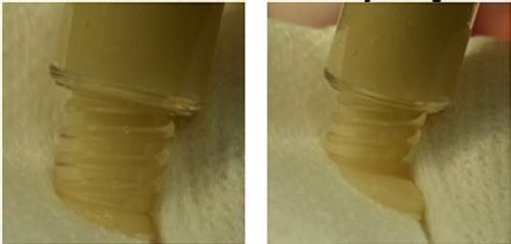
- Zjistěte zdroj krvácení.
- Ránu/krvácející místo otřete sterilní gázou. Odstraňte co nejvíce krve, aby se hemostatický gel dostal do přímého kontaktu se zdrojem krvácení.

Odstranění přebytečné krve
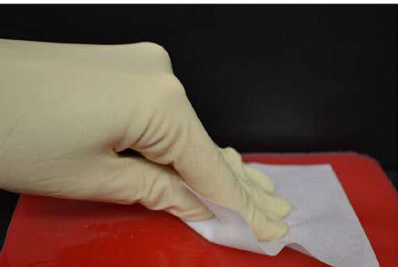
- Odstraňte gázu a naneste celý obsah aplikátoru na nejhlubší část léze, přičemž držte stříkačku kolmo k povrchu rány. Jakmile gel vyplní dutinu rány, začněte pomalu odtahovat stříkačku od rány a zároveň pokračujte ve vytlačování zbývajícího gelu. Jakmile je gel v jedné rovině s okolní tkání, oddělte gel tak, že trysku stříkačky oddálíte od rány směrem dolů k přilehlé tkáni stíracím pohybem, aby gel zůstal na tkáni a nepřilnul k trysce stříkačky.
- Jemný tlak gázy navlhčené fyziologickým roztokem pomůže udržet gel na místě a napomůže tvorbě sraženiny.
- Další gel lze aplikovat, pokud jsou stále patrné známky krvácení.

Pozor: Silné krvácení po nanesení hemostatického gelu může být způsobeno nesprávnou aplikací. Pokud k tomu dojde, postupujte podle níže uvedených pokynů.

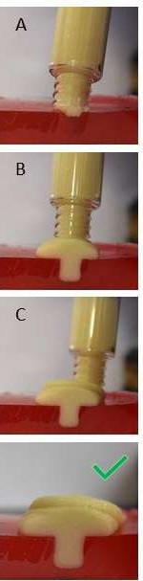
SPRÁVNÁ aplikace hemostatického gelu SKLADOVÁNÍ A MANIPULACE
VETIGEL uchovávejte v suchu, při teplotě 2-25 °C.
VETIGEL je sterilní přípravek určený na jednorázové použití
Použijte ihned po otevření a nepoužitý obsah zlikvidujte

VÝROBCE
VETIGEL vyrábí a balí společnost vyrábějící zdravotnické prostředky Cresilon, Inc. se sídlem v New Yorku:


Cresilon, Inc. 86 34th Street
Suite 0603/0604 Brooklyn, NY 11232
Tel.:+1 800-VETIGEL (+1 800-838-4435)
E-mail: customerservicelďcresilon.com www.cresilon.com

DEFINICE SYMBOLŮ

Symbol | Definice
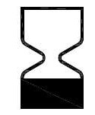 | Datum použitelnosti (RRRR­  MM-DD)
 | Přečtěte si návod k použití
 | Pozor (přečtěte si návod k použití)
 | Výrobce
 | Datum výroby
 | Kód šarže
 | Sterilní
 | Nepoužívejte opakovaně
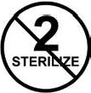 | Nesterilizujte opakovaně
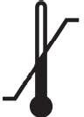 | Teplotní omezení
 | Nepoužívejte, pokud je obal poškozený

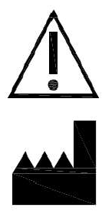

V případě nesprávné aplikace: VETIGEL je možné odstranit gázou navlhčenou ve fyziologickém roztoku nebo výplachem fyziologickým roztokem. Zbytky gelu v ráně z předchozího ošetření je nutné zcela
odstranit; teprve poté opakujte pokyny 3, 4 a 5 s novou stříkačkou
s hemostatickým gelem.

- Jakmile je dosaženo hemostázy, rozetřete gel na tkáň, jemně zatlačte dolů a směrem od středu gelu a místa rány, přičemž dávejte pozor, abyste gel z místa rány nevytlačili.

